2018智慧化醫材及輔具產業推動與輔導成果發表會
107年經濟部工業局「利基生技醫藥產業輔導與國際化推動計畫」

人口高齡化速度逐年增長，高齡人口議題亦為各國重視之議題，根據美國人口調查與統計局(US Census Bureau)指出，全球人口老化趨勢持續加速，2015年全球74億總人口中高齡人口已超過6億(占全球總人口的8%)，預計2050年將高達16億人(占全球總人口的17%)，成長率超過2倍。在此市場趨力牽引之下全球醫療照護產業產值亦屢創新高。
近年來政府極力推動國內發展高值化醫療照護產業發展以提升台灣生技產業之國際競爭力，生技醫療更列為政府重點發展六大新興產業之一，金屬工業研究發展中心承接執行經濟部工業局「利基生技醫藥產業輔導與國際化推動計畫」，提供產業發展需求之研發設計、檢測驗證、通路行銷…等各個面向的綜合性輔導措施，提升既有醫材廠商技術與產品利基深化，並引導高科技產業跨域投入，因此藉由本發表會與實體成果展示，期望能讓各界瞭解政府在醫療照護技術及產品開發方面之努力，並期待更多廠商一起參與，齊心厚實全國產業，同時在產、官、學、研、醫各界共同努力下，建立台灣成為全球醫療照護之發展重鎮。為使各界瞭解計畫輔導成果，特舉辦「2018智慧化醫材及輔具產業推動與輔導成果發表會」，進行專題演講分享與實體成果展示，敬邀各界先進共同交流。
主辦單位： 經濟部工業局
執行單位：財團法人金屬工業研究發展中心
 工研院產業科技國際策略發展所
財團法人鞋類暨運動休閒科技研發中心
協辦單位: 台灣產業科技推動協會

◆展會時間：2018年11月29日(四) 至12月2日(日) 10:00~17:30
◆展會地點：台北南港展覽館1F(台北市南港區經貿二路1號)
◆展品陳列攤位號碼: I515
◆發表會時間: 2018年11月29日(四) 10:00~16:15
◆發表會地點: 台北南港展覽館4F 403會議室(台北市南港區經貿二路1號)
◆費 用：免費(名額有限，額滿為止)
◆入場方式：憑QR Code入場。
(報名成功後將寄送入場QR Code，Email資訊請填寫正確)
◆參與對象： 1.醫材與輔具器材業者
2.有意跨足醫療產業廠商
3.對醫療器材與輔具發展有興趣之各界人士
◆報名辦法：1.報名時間：即日起至2018年11月25日止
2.線上報名：
https://www.mirdc.org.tw/ProseminarView.aspx?Cond=6773
3.E-mail報名：請填寫報名表後E-mail: renhong@mail.mirdc.org.tw
4.洽詢電話：(07)6955298轉232 廖人宏先生

◆議 程：
2018.11.29 台北南港展覽館403會議室
10:00-10:20 | 迎 賓 報 到
10:20-10:30 | 主 席 及 貴 賓 致 詞
10:30-10:50 | 專題演講  智慧化醫材與輔具發展趨勢 | 金屬中心 林志隆 副執行長
主題一:新南向國家醫材市場發展
10:50-11:20 | 專題演講  泰國與東協醫療器材市場脈動與法規趨勢 | National STI Policy Office of Thailand  MR.Wilai Tienrungroj
11:20-11:50 | 專題演講  馬來西亞大健康產業新趨勢與商機 | Malaysian Bioeconomy Development Corporation Sdn Bhd  COO Mohd Khairul Fidzal Abdul Razak
11:50-12:10 | 新南向國家與台灣醫材產業座談(Q&A)
12:10-13:30 | 休 息 暨 實 體 成 果 展 示
主題二: 智慧化醫材及輔具產業推動與輔導成果發表
13:30-14:30 | 輔導案成果分享(一)  - 導入ICT健康管理之牽引式膝關節輔具加值計畫  - 具尿液白蛋白，肌酸酐，及ACR之病人老人智慧便器  - 腦神經手部震顫頻譜分析關鍵連結硬體與軟體開發  - 血液透析瘻管之震顫偵測與分析裝置開發 | 金屬工業研究發展中心  鞋類暨運動休閒科技研發中心
14:30-15:30 | 試驗場域成果發表  - 智慧中風照護病房試驗場域  - 智慧洗腎全人照護病房試驗場域 | 員林基督教醫院李國維院長  高雄榮民總醫院楊宗龍醫師
15:30-15:45 | 休 息 暨 實 體 成 果 展 示
15:45-16:15 | 輔導案成果分享(二)  - MR智慧醫療眼鏡RFA穿刺手術定位導引感光定位關鍵系統開發計畫 | 金屬工業研究發展中心
16:15~ | 賦 歸
＊主辦單位得保留變更研討會議程及講師之權利(若遇不可預測之因素，可能致使主辦單位無法於會前及時通之所有學員，敬請見諒)。

2018智慧化醫材及輔具產業推動與輔導成果發表會
107年經濟部工業局「利基生技醫藥產業輔導與國際化推動計畫」

會議時間： 會議地點：
2018年11月29日(四)10:00~16:15 台北南港展覽館403會議室
台北市南港區經貿二路1號
報名表
＊姓名 | 職稱 | 參加場次 | 膳食 | ＊E-MAIL(請以正楷書寫)
 |  | □Day(11/29) | □葷 □素
 |  | □Day(11/29) | □葷 □素
 |  | □Day(11/29) | □葷 □素
 |  | □Day(11/29) | □葷 □素
 |  | □Day(11/29) | □葷 □素
公司名稱＊ |  |  |  | 電 話＊
聯絡人＊ |  | 職 稱 |  | 分 機＊
E-mail＊ | (請以正楷書寫)
＊有＊記號之欄位務必填寫，以利報名確認及日後的活動訊息通知。
＊主辦單位得保留變更研討會議程及講師之權利(若遇不可預測之因素，可能致使主辦單位無法於會前及時通之所有學員，敬請見諒)。
南港展覽館位置圖與交通資訊
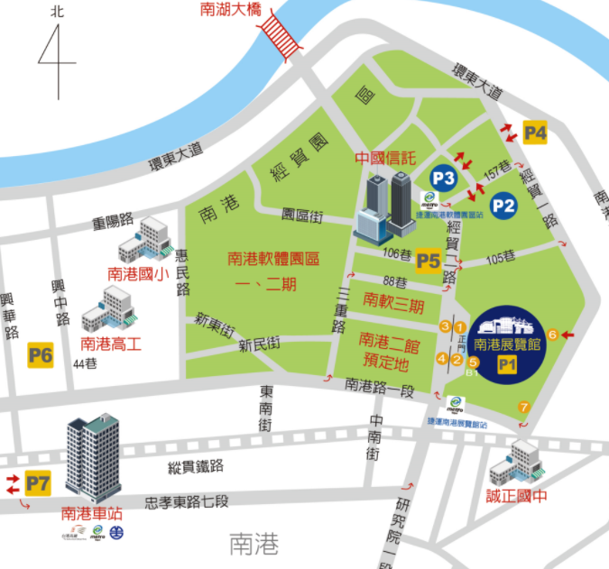
捷運
前往台北南港展覽館1館，可搭乘捷運「文湖線」於「南港展覽館站」下車。
前往台北南港展覽館1館，也可搭捷運「板南線」於「南港展覽館站」下車。

公車
台北南港展覽館1館週邊站牌
南港國小：
212、276、306(三重)、306(大都會)、306、605、620、629、645、645、668、675、小1、小12、小12、小5、藍15、藍22、藍23、205
經貿一路口：
605、629、668、675、南21、51
南港軟體園區北站：
203、281、620、620、629、645、551、711、817、小1、紅32、藍12、藍22、棕9、棕10
南港軟體園區南站：
51、203、281、620、620、629、645、551、711、817、小1、紅32、藍12

